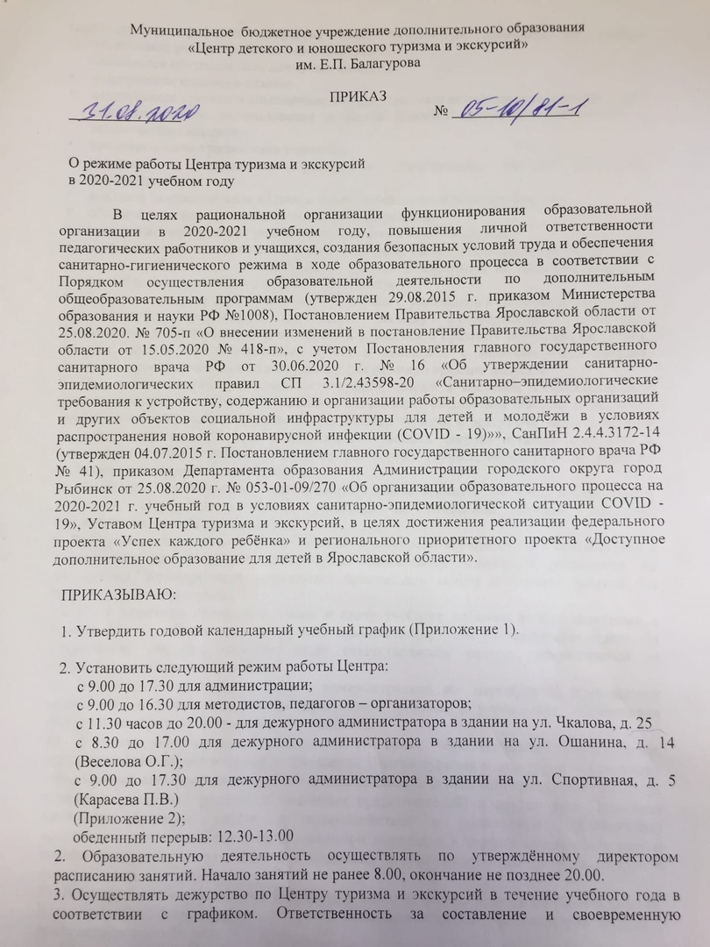
корректировку графиков дежурства несет заместитель директора по учебно-воспитательной работе Храброва Анна Николаевна.
Основными обязанностями дежурных являются:
  - поддержание порядка в здании;
  - недопущение курения в помещениях Центра туризма и экскурсий и на прилегающей к нему территории, использование воспламеняющихся материалов, токсических и задымляющих веществ;
  - предупреждение травматизма учащихся;
  - контроль за состоянием водопровода, канализации, системы отопления, электропроводки;
  - контроль за нахождением в Центре туризма и экскурсий посторонних лиц;
  - обеспечение санитарно-эпидемиологического режима.
4. Не допускать присутствия учащихся на занятиях в верхней одежде.
5. Возложить ответственность за охрану здоровья, жизнь и безопасность учащихся во время их пребывания в здании Центра туризма и экскурсий на педагога, ведущего занятие. Удаление учащихся с занятий запрещается.
6. Педагогам в случае любого несчастного случая с учащимися незамедлительно (в день происшествия) представлять докладную записку руководителю структурного подразделения. Систематически напоминать учащимся о правилах поведения на улицах, дорогах, вблизи железнодорожных путей, о поведении с малознакомыми людьми, фиксируя проведенные беседы в журнале учёта рабочего времени педагога.
7. При возникновении чрезвычайных ситуаций, аварий в системах жизнеобеспечения Центра, несчастных случаев с учащимися свидетели происшествия обязаны немедленно сообщить о случившемся администратору Центра туризма и экскурсий, оказать первую помощь пострадавшему, при необходимости вызвать скорую помощь, сообщить о несчастном случае родителям. Сокрытие несчастных случаев, перепоручение функций учащимся категорически запрещается.
8. Возложить на педагогов персональную ответственность за учет посещаемости учащихся. Осуществлять допуск учащихся на основании справки, выданной общеобразовательной организацией.
9. Работу всех объединений Центра туризма и экскурсий осуществлять в соответствии с расписанием, утвержденным директором. Самовольное изменение расписания не допускается. Категорически запрещается производить замену и перенос занятий без разрешения администрации.
10. Всем педагогам обеспечить прием и сдачу учебного кабинета между занятиями в течение всего учебного года дежурному администратору или руководителю отдела. За сохранность учебного кабинета несет ответственность педагог, закрепленный за кабинетом на основании приказа.
11. Заблаговременно согласовывать с администрацией все мероприятия, проводимые педагогами, в целях организации пропускного режима в учреждение, обеспечения контроля за порядком и безопасности учащихся.
12. В целях обеспечения безопасности во время образовательной деятельности, предупреждения проникновения в помещения Центра туризма и экскурсий посторонних лиц и проноса взрывоопасных и огнеопасных предметов ограничить присутствие в Центре туризма и экскурсий родителей (законных представителей) и других лиц. Педагогам проводить текущую работу и взаимодействие с родителями (законными представителями) учащихся в организованном порядке и в заранее оговоренное время; педагог выводит детей из кабинета в раздевалку и присутствует там до ухода из здания всех учащихся.
13. В случае болезни своевременно известить администрацию и детей об отмене занятия. Выход на работу сотрудника после болезни возможен только по предъявлению директору листа нетрудоспособности.
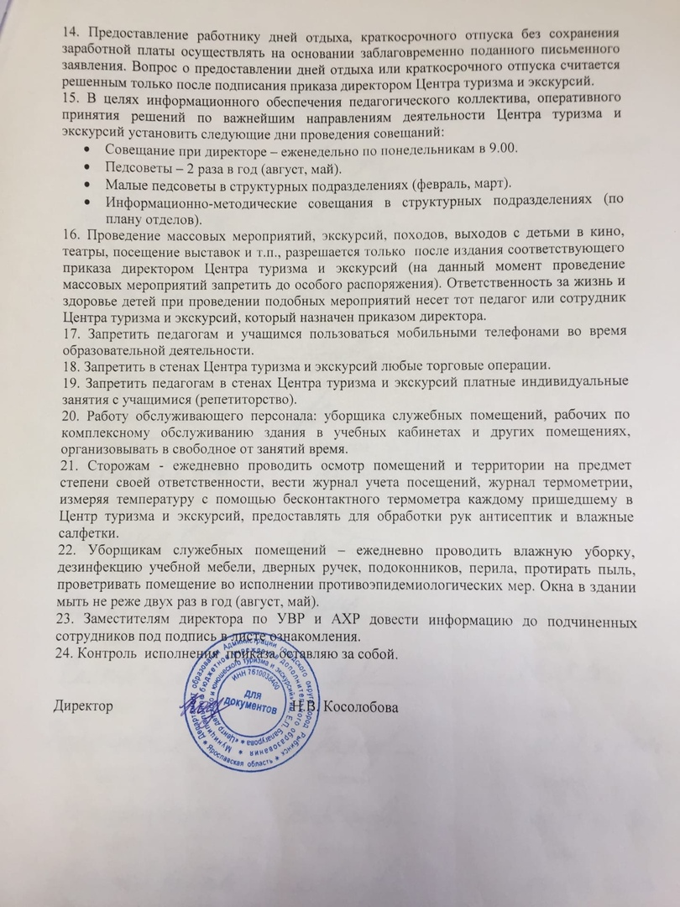

Лист ознакомления работников
с приказом о режиме работы Центра туризма и экскурсий в 2020-2021 учебном году

___________________ ___________________ ______________________
(ФИО) (подпись) (дата)

___________________ ___________________ ______________________
(ФИО) (подпись) (дата)

___________________ ___________________ ______________________
(ФИО) (подпись) (дата)

___________________ ___________________ ______________________
(ФИО) (подпись) (дата)

___________________ ___________________ ______________________
(ФИО) (подпись) (дата)

___________________ ___________________ ______________________
(ФИО) (подпись) (дата)

___________________ ___________________ ______________________
(ФИО) (подпись) (дата)

___________________ ___________________ ______________________
(ФИО) (подпись) (дата)

___________________ ___________________ ______________________
(ФИО) (подпись) (дата)

___________________ ___________________ ______________________
(ФИО) (подпись) (дата)

___________________ ___________________ ______________________
(ФИО) (подпись) (дата)

___________________ ___________________ ______________________
(ФИО) (подпись) (дата)

___________________ ___________________ ______________________
(ФИО) (подпись) (дата)

___________________ ___________________ ______________________
(ФИО) (подпись) (дата)

___________________ ___________________ ______________________
(ФИО) (подпись) (дата)

___________________ ___________________ ______________________
(ФИО) (подпись) (дата)

